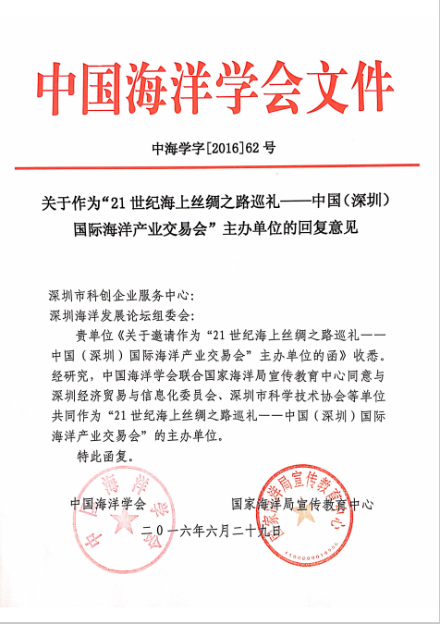

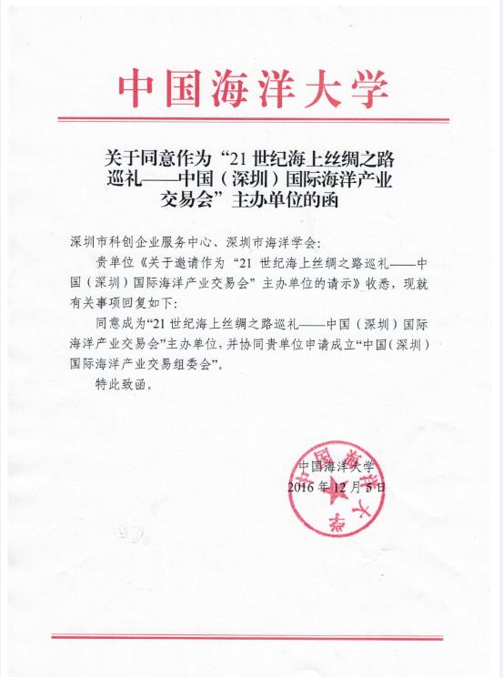
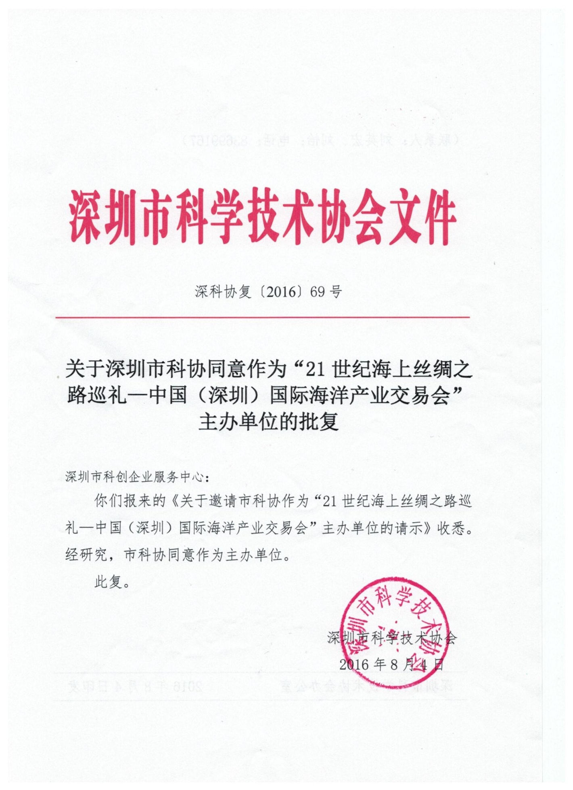

第二届深圳海洋发展论坛
暨中国（深圳）国际海洋产业交易会
日程安排

日期 | 会场 | 论坛主题
2016年12月28日 | 主会场 | 开幕式
 |  | 海洋强国战略主题论坛
海洋科技创新、产业发展、国际合作论坛
2016年12月29日 | 分会场一 | 海洋工程装备
 | 分会场二 | 海洋电子信息
 | 分会场三 | 海洋新材料（有色金属）
 | 分会场四 | 海洋军民融合
 | 分会场五 | 海洋新材料（复合材料）
 | 分会场六 | 海洋生物
 | 分会场七 | 国际合作和海洋资源开发
 | 分会场八 | 海洋金融与自贸区服务
2016年12月30日-2017年1月2日 | 前往大鹏新区、坪山区、前海参观、交流

第二届深圳海洋发展论坛
暨中国（深圳）国际海洋产业交易会
开幕式嘉宾名单（拟）

- 拟出席的领导和嘉宾
- 国家海洋局 局长 王 宏
- 深圳市 市委书记 马兴瑞
- 深圳市 市长 许勤
- 沿海省市海洋机构 主要负责人
- 涉海大学及科研机构代表
清华大学 中国海洋大学 上海交通大学 浙江海洋大学
- 出席论坛和演讲院士（部分确定中）
张学记 院 士 化学生物 北京科技大学
吴立新 院 士 海洋物理 中国海洋大学
苏纪兰 院 士 海洋物理 国家海洋局二所
张 偲 院 士 海洋生物 中科院南海所
聂建国 院 士 近海工程 清华大学
王光谦 院 士 近海工程 清华大学
闻雪友 院 士 海洋装备 中国船舶集团七〇三所
潘镜芙 院 士 海洋船舶 中国船舶集团七〇一所
顾心怿 院 士 海洋装备 中国石化公司
周 廉 院 士 海洋新材料 南京工业大学
蹇锡高 院 士 海洋新材料 大连理工大学
李 阳 院 士 能源地质 中国石化公司
姚 喜 院 士 新材料 中国科学院
吴有生 院 士 深海空间站 国家海洋重点实验室
周守为 院 士 海工装备 中国科协
何 友 院 士 海工装备 海军海空工程学院
陈十一 院 士 海工装备 南方科技大学
丁德文 院 士 海洋生态 国家海洋局一所
宋微波 院 士 海洋生物 中国海洋大学
管华诗 院 士 海洋生物 中国海洋大学
曾恒一 院 士 海洋装备 中国海洋石油总公司
潘德炉 院 士 海洋电子信息 国家海洋局二所
金翔龙 院 士 海底科学 国家海洋局二所
李家彪 院 士 海底科学 国家海洋局二所
杨小牛 院 士 海洋电子信息 中国电子科技集团公司
W.G.Price 院 士 海洋工程 英国南安普顿大学
Peter Stansby 院士 海洋可再生能源 英国曼彻斯特大学
Torgeir moan 院士 海洋工程 挪威科技大学
John Huthnance 院士 海洋动力学 英国国家海洋研究中心
- 企业家代表（已确定出席）
中国船舶重工集团公司 党组成员 副总经理 杜 刚
中国电子科技集团公司 党组成员 副总经理 张冬辰
中国国际海运集装箱(集团)股份有限公司 副总裁 于 亚
中广核集团公司 董事长 贺 禹
招商局集团有限公司 董事长 李建红
- 拟邀请媒体
中央主流媒体驻深办机构、广东主流媒体驻深办机构、深圳主流媒体、香港及海外媒体等机构。

本次参会代表及媒体人员约850人。

